РФ
ГЛАВА
ЗАПАДНОДВИНСКОГО СЕЛЬСКОГО ПОСЕЛЕНИЯ
ЗАПАДНОДВИНСКОГО РАЙОНА ТВЕРСКОЙ ОБЛАСТИ

РАСПОРЯЖЕНИЕ

09.04.2019 г. п. Велеса №1
О назначении публичных слушаний
по внесению изменений в Генеральный план
Западнодвинского сельского поселения
Западнодвинского района Тверской области

В целях соблюдения прав человека на благоприятные условия деятельности, прав и законных интересов правообладателей земельных участков и объектов капитального строительства, в соответствии с Градостроительным кодексом Российской Федерации, Федеральным законом от 06.10.2003 № 131-ФЗ «Об общих принципах организации местного самоуправления в Российской Федерации», Правилами землепользования и застройки Западнодвинского сельского поселения, утвержденными решением Совета депутатов Западнодвинского сельского поселения от 13.04.2012 г. № 5, Генеральным планом Западнодвинского сельского поселения Западнодвинского района Тверской области, утвержденным решением Совета депутатов от 23.11.2011 года №20, Положением «О публичных слушаниях в муниципальном образовании Западнодвинское сельское поселение Западнодвинского района Тверской области, утвержденным решением Совета депутатов Западнодвинского сельского поселения от 22.12.2017 № 28, Уставом муниципального образования Западнодвинское сельское поселение Западнодвинского района Тверской области:

1. Назначить проведение публичных слушаний по проекту внесения изменений в Генеральный план Западнодвинского сельского поселения Западнодвинского района Тверской области (Приложение 1).
2.Публичные слушания провести в каждом населенном пункте Западнодвинского сельского поселения согласно графику (Приложение 2) в срок до 22 мая 2019 года включительно.
3. Организатором публичных слушаний назначить комиссию по подготовке проекта о внесении изменений в Генеральный план Западнодвинского сельского поселения Западнодвинского района Тверской области, утвержденную Постановлением администрации Западнодвинского сельского поселения от 24.01.2019 №4.
4. Установить срок подачи предложений и рекомендаций по публичным слушаниям до 12 мая 2019 г. Предложения принимаются в администрации Западнодвинского сельского поселения по адресу: г. Западная Двина, ул. Кирова, д. 10, каб. 14, тел. 8(48265)2-36-39.
5. Комиссии по подготовке проекта внесения изменений в Генеральный план Западнодвинского сельского поселения Западнодвинского района Тверской области обеспечить проведение публичных слушаний, указанных в пункте 2 настоящего распоряжения, и подготовку заключения о результатах слушаний.
6. Контроль за исполнением настоящего Распоряжения оставляю за собой.
7.Настоящее Распоряжение подлежит официальному обнародованию в установленном порядке.

Глава сельского поселения Н.А. Боркова

Приложение 1
к Распоряжению Главы
Западнодвинского сельского поселения
от 09.04.2019 №1

ООО "ТИТАН-ПРОЕКТ"

Внесение изменений в Генеральный план
Западнодвинского сельского поселения Западнодвинского района Тверской области

196-ГП-ПЗ

г.Тверь, 2019 г.
ООО "ТИТАН-ПРОЕКТ"

ТВЕРСКАЯ ОБЛАСТЬ

Внесение изменений в

Генеральный план
Западнодвинского СЕЛЬСКОГО ПОСЕЛЕНИЯ
Западнодвинского районА

196-ГП-ПЗ

ЗАКАЗЧИК: | Администрация Западнодвинского сельского поселения Западнодвинского района Тверской области

Генпроектировщик: ООО "ТИТАН-ПРОЕКТ"
Директор | А.И. Проненков
Руководитель топографо-геодезического  отдела | А.А. Поярков

г.Тверь, 2019 г.

Содержание
Состав проекта 4
Введение 5
Материалы по обоснованию в текстовой форме внесения изменений в Генеральный план Западнодвинского сельского поселения Западнодвинского района Тверской области 6
Положения Внесения изменений в Генеральный план Западнодвинского сельского поселения Западнодвинского района Тверской области 7
Внесение изменений в картографическую часть генерального плана Западнодвинского сельского поселения Западнодвинского района Тверской области 9
ГРАФИЧЕСКИЕ МАТЕРИАЛЫ 11

Состав проекта

Шифр документа | Наименование
 | Внесение изменений в Генеральный план Западнодвинского сельского поселения Западнодвинского района Тверской области
№196-ГП–ПЗ | Пояснительная записка проекта  «Внесение изменений в Генеральный план Западнодвинского сельского поселения Западнодвинского района Тверской области»
№196-ГП-КМ | Графические материалы  (Схемы–выкопировки из картографических материалов Генерального плана Западнодвинского сельского поселения Западнодвинского района Тверской области, отображающие внесенные изменения)

Введение

Генеральный план Западнодвинского сельского поселения Западнодвинского района Тверской области утвержден Решением Совета депутатов Западнодвинского сельского поселения Западнодвинского района Тверской области №20 от 03.11.2011. Соответствующие документы размещены в системе ФГИС ТП (официальный Интернет-сайт https://fgistp.economy.gov.ru).
Настоящим проектом в Генеральный план Западнодвинского сельского поселения Западнодвинского района Тверской области вносятся изменения, направленные на создание условий для более рационального землепользования.
Проект "Внесение изменений в Генеральный план Западнодвинского сельского поселения Западнодвинского района" разработан ООО "ТИТАН-ПРОЕКТ" на муниципального контракта № 196-ГП на выполнение работ от 04.02.2019 с Администрацией Западнодвинского сельского поселения Западнодвинского района Тверской области.
Основанием для подготовки проекта является Постановление главы администрации Западнодвинского района Тверской области № 4 от 24.01.2019 года "О внесении изменений в Генеральный план Западнодвинского сельского поселения Западнодвинского района Тверской области" и необходимость решения органами местного самоуправления вопросов местного значения и реализации муниципальных полномочий в соответствии с положениями Градостроительного кодекса Российской Федерации, Федерального закона от 06.10.2003 №131-ФЗ "Об общих принципах организации местного самоуправления в Российской Федерации", других федеральных законов и иных нормативных правовых актов.
Внесение изменений в Генеральный план поселения является неотъемлемой частью его реализации.

Материалы по обоснованию в текстовой форме внесения изменений в Генеральный план Западнодвинского сельского поселения Западнодвинского района Тверской области

Целью внесения изменений в Генеральный план является приведение генерального плана Западнодвинского сельского поселения Западнодвинского района в соответствие со схемой территориального планирования Тверской области, в части отображения проектируемой межмуниципальной мусороперегрузочной станции.

Внесение изменений в генеральный план разрабатывается для решения следующих задач:
- отображения планируемых для размещения объектов регионального значения, отсутствующих в действующем генеральном плане Западнодвинского сельского поселения Западнодвинского муниципального района Тверской области;
- установление границ и описание функциональных зон для планируемых к размещению в них объектов регионального значения, отсутствующих в действующем генеральном плане Западнодвинского сельского поселения Западнодвинского муниципального района Тверской области;
- установление градостроительных ограничений в связи с отображением планируемых к размещению объектов регионального значения, отсутствующих в действующем генеральном плане Западнодвинского сельского поселения Западнодвинского муниципального района Тверской области.

В части повышения эффективности использования территории, в Западнодвинском сельском поселении намечены следующие преобразования, требующие изменений в генеральный план Поселения:
- южнее д Лейкино: в связи с актуализацией генерального плана относительно отображения объектов регионального значения (межмуниципальная мусороперегрузочная станция), изменено функциональное зонирование территории площадью 9,53 га с селитебной зоны (экстенсивного освоения) на иную функциональную зону;

Положения Внесения изменений в Генеральный план Западнодвинского сельского поселения Западнодвинского района Тверской области

В соответствии с вышеприведенными обоснованиями в Генеральный план Западнодвинского сельского поселения Западнодвинского района вносятся следующие изменения:

- раздел 2.7.7. "Утилизация отходов" Положения о территориальном планировании Генерального плана Западнодвинского сельского поселения Западнодвинского района:

Дополнить абзацем следующего содержания:
Генеральным планом выделена функциональная зона для размещения планируемой межмуниципальной мусороперегрузочной станции на территории Поселения южнее деревни Лейкино на земельном участке кад.№ 69:08:0000015:644.

- раздел 2.8.1. "Функциональное зонировании территории" Положения о территориальном планировании Генерального плана Западнодвинского сельского поселения Западнодвинского района:

Строки в таблице 2.8.1.3. "Функциональные зоны в границах Поселения":
30 | Селитебная (экстенсивного освоения) | 64,3 | Рекреационное проживание людей в нп Андрианово, расширение населенного пункта, дачное строительство | Зона занимает территорию нп Андрианово и сельскохозяйственные угодья, граничащие на северо-западе с населенным пунктом (43,8 га)

итого | Селитебные (экстенсивного освоения) | 1925,2

изложить в новой редакции:
30 | Селитебная (экстенсивного освоения) | 54,77 | Рекреационное проживание людей в нп Андрианово, расширение населенного пункта, дачное строительство | Зона занимает территорию нп Андрианово и сельскохозяйственные угодья, граничащие на северо-западе с населенным пунктом (43,8 га)

итого | Селитебные (экстенсивного освоения) | 1915,67

- раздел "Приложения" Положения о территориальном планировании Генерального плана Западнодвинского сельского поселения Западнодвинского района:

Изменить нумерацию раздела приложения: "4. Перечень сокращений" на "5. Перечень сокращений".

Дополнить приложения новыми разделами:
4. Параметры функциональных зон
Проектом "Внесение изменений в генеральный план Западнодвинского сельского поселения Западнодвинского района" устанавливается следующая функциональная зона:
- иная функциональная зона.

4.1 Иная функциональная зона
Параметры функциональной зоны:
Площадь функциональной зоны:
Общая площадь функциональных зон, предназначенных размещение межмуниципальной мусороперегрузочной станции, составляет 9,53 га.
Основные типы застройки территории функциональной зоны:
В составе функциональной зоны допускается строительство межмуниципальной мусороперегрузочной станции.
Показатели интенсивности использования территории функциональной зоны (рекомендуемые):
Использование территории функциональной зоны под размещение межмуниципальной мусороперегрузочной станции – 100%.
Дополнительные параметры:
На территории иной функциональной зоны недопустимо размещение объектов, относящихся к основным видам разрешенного использования для других территориальных зон.

Внесение изменений в картографическую часть генерального плана Западнодвинского сельского поселения Западнодвинского района Тверской области

До внесения изменений в  Генеральный план Западнодвинского сельского поселения Западнодвинского района Тверской области |  | После внесения изменений в  Генеральный план Западнодвинского сельского поселения Западнодвинского района Тверской области
Карта планируемого размещения объектов местного значения
Фрагмент | 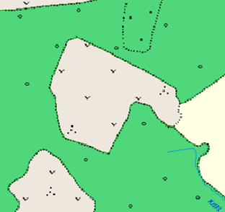 | 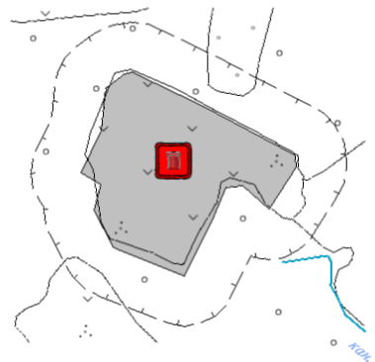
Карта функциональных зон
Фрагмент | 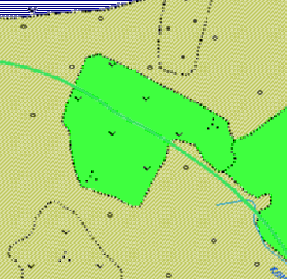 | 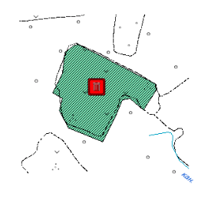
Карта территорий, подверженных риску возникновения ЧС
Фрагмент | 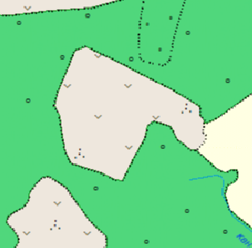 | 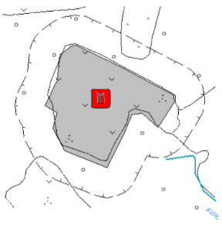
Карта границ населенных пунктов
Фрагмент | 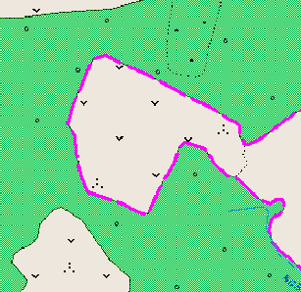 | 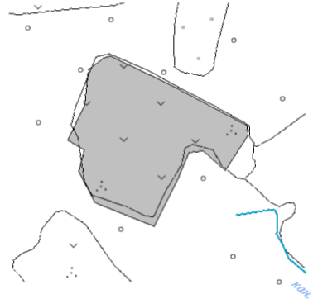

Приложение 2
к Распоряжению Главы
Западнодвинского сельского поселения
Западнодвинского сельского поселения
от 09.04.2019 №1

График проведения публичных слушаний
по проекту внесения изменений в Генеральный план
Западнодвинского сельского поселения Западнодвинского района Тверской области

№  п/п | Место проведения | Дата проведения | Время проведения
1 | д. д. Сеньково, возле д. 1 (Присмакова Н.Ф.) | 13.05.2019 | 9 ч 30 мин
2 | д. д. Острожки, возле д.7 (Панфилова А.Н.) | 13.05.2019 | 10 ч 30 мин
3 | д. д. Холм, возле д.5 (2-х квартирный дом) | 13.05.2019 | 11ч 30 мин
4 | д. д. Новостройка, возле д.8 | 13.05.2019 | 12 ч 30 мин
5 | д. д. Бибирево, помещение дома культуры | 13.05.2019 | 14 ч 00 мин
6 | д. д. Вороново, помещение школы | 13.05.2019 | 15 ч 00 мин
7 | д. д. Жар, возле д.4 (Доронина В.Г.) | 13.05.2019 | 16 ч 00 мин
8 | д. д. Зуево (на въезде в деревню) | 13.05.2019 | 16 ч 30 мин
9 | д. д. Зубово (на въезде в деревню) | 13.05.2019 | 17 ч 00 мин
10 | д. д. Полутино (на въезде в деревню) | 13.05.2019 | 17 ч 30 мин
11 | д. д. Шевердино (на въезде в деревню) | 13.05.2019 | 18 ч 00 мин
12 | д. д. Железово, возле д. 6 (Гаганов А.И.) | 14.05.2019 | 9 ч 30 мин
13 | д. д. Новая (на въезде в деревню) | 14.05.2019 | 10 ч 00 мин
14 | д. д. Хотино, помещение дома культуры | 14.05.2019 | 10 ч 30 мин
15 | д. д. Лаврово, возле д.6 по ул. Центральной (Юдичев С.Н.) | 14.05.2019 | 11 ч 30 мин
16 | д. д. Ново-Ивановсое, возле д.14 (Печенкин В.А.) | 14.05.2019 | 12 ч 30 мин
17 | д. д. Качевицы, напротив церкви | 14.05.2019 | 14 ч 00 мин
18 | д. Тюхово (на въезде в деревню) | 14.05.2019 | 14 ч 30 мин
19 | д. Кокорево (на въезде в деревню) | 14.05.2019 | 15 ч 00 мин
20 | д. Проплеткино, возле д.5 (Салабанова С.Г.) | 14.05.2019 | 15 ч 30 мин
21 | д. Колотово (на въезде в деревню) | 14.05.2019 | 16 ч 00 мин
22 | д. Абаконово, возле д.2 ул. Дорожная | 14.05.2019 | 16 ч 30 мин
23 | п. Велеса, помещение школы | 14.05.2019 | 17 ч 00 мин
24 | д. Щиборово, возле д.2 (Иванов Г.В.) | 15.05.2019 | 9 ч 30 мин
25 | д. Ботино, возле д. 6 (Иванов В.В.) | 15.05.2019 | 10 ч 30 мин
26 | д. Ефремово, возле д.17 ул. Главная (Игнатьев Л.В.) | 15.05.2019 | 11 ч 30 мин
27 | д. Карловка (на въезде в деревню) | 15.05.2019 | 12 ч 00 мин
28 | д. Лейкино (на въезде в деревню) | 15.05.2019 | 12 ч 30 мин
29 | д. Андрианово (на въезде в деревню) | 15.05.2019 | 13 ч 00 мин
30 | д. Замошье, возле д.1 (Хозяинов В.Ф.) | 15.05.2019 | 13 ч 30 мин
31 | д. Дорофеево, возле д.1 (Ахтырская Л.И.) | 15.05.2019 | 14 ч 00 мин
32 | д. Рылово (на въезде в деревню) | 15.05.2019 | 14 ч 30 мин
33 | д. Дуброво, помещение ДК | 15.05.2019 | 15 ч 00 мин
34 | д. Лазарево, возле д.8 ул. Центральная (Доможирова А.И.) | 15.05.2019 | 16 ч 00 мин
35 | д. Заполье (на въезде в деревню) | 16.05.2019 | 9 ч 30 мин
36 | д. Совец (на въезде в деревню) | 16.05.2019 | 10 ч 00 мин
37 | д. Коробки (на въезде в деревню) | 16.05.2019 | 10 ч 30 мин
38 | д. Ж\д разъезд Замошье, возле станции | 16.05.2019 | 11 ч 00 мин
39 | д. Красноселье (на въезде в деревню) | 16.05.2019 | 11 ч 30 мин
40 | д. Белейка, возле д.4 (Чернышев Е.Е.) | 16.05.2019 | 12 ч 00 мин
41 | д. Вязки, возле д.1 (Лохов В.В.) | 16.05.2019 | 12 ч 30 мин
42 | д. Можайцы, возле д.19 здания фермы | 16.05.2019 | 14 ч 00 мин
43 | д. Барлово, возле д. 26 (Селищев С.А.) | 16.05.2019 | 15 ч 00 мин
44 | д. Баево, помещение ДК | 16.05.2019 | 16 ч 00 мин
45 | д. Золотухи (на въезде в деревню) | 16.05.2019 | 17 ч 00 мин
46 | д. Алесандровское (на въезде в деревню) | 16.05.2019 | 17 ч 30 мин
47 | д. Никополь, возле д.1 по ул. Лесной (Соловьев М.А) | 17.05.2019 | 9 ч 30 мин
48 | д. Мухино, возле д. 1 (Вишневская Н.М.) | 17.05.2019 | 11 ч 00 мин
49 | д. Сосвятское, возле д.1 | 17.05.2019 | 11 ч 30 мин
50 | д. Барино, возле д. (Шумская Н.И.) | 17.05.2019 | 12 ч 00 мин
51 | д. Кучино, возле д. 4 (Сергиенко М.В.) | 17.05.2019 | 13 ч 00 мин
52 | д. Хлюсты (на въезде в деревню) | 17.05.2019 | 13 ч 30 мин
53 | д. Заиловье (на въезде в деревню) | 17.05.2019 | 14 ч 00 мин
54 | д. Авдеево (на въезде в деревню) | 17.05.2019 | 14 ч 30 мин
55 | д. Харино (на въезде в деревню) | 17.05.2019 | 15 ч 30 мин
56 | д. Литвиново, возле д.2 (Тимофеева Н.М.) | 17.05.2019 | 16 ч 00 мин
57 | д. Вережуни, возле д. 7 (Лепешенко О.А.) | 17.05.2019 | 16 ч 30 мин
58 | д. Шестаково, возле д.18 (Зарембо М.С.) | 17.05.2019 | 17 ч 00 мин
59 | д. Исаково (на въезде в деревню) | 20.05.2019 | 9 ч 30 мин
60 | д. Сазоново (на въезде в деревню) | 20.05.2019 | 10 ч 00 мин
61 | д. Залужье (на въезде в деревню) | 20.05.2019 | 10 ч 30 мин
62 | д. Мартьянково, возле д.2 (Горяева Н.А.) | 20.05.2019 | 11 ч 00 мин
63 | д. Фофаново, помещение библиотеки | 20.05.2019 | 12 ч 00 мин
64 | д. Загорье (на въезде в деревню) | 20.05.2019 | 13 ч 00 мин
65 | д. Ануфриево, возле д. 15 (Ермакова В.И) | 20.05.2019 | 14 ч 00 мин
66 | д. Яковлевское, возле автобусной остановки | 20.05.2019 | 15 ч 00 мин
67 | д. Злобино, возле д. 9 (Сафошина Л.Я.) | 20.05.2019 | 15 ч 30 мин
68 | д. Старина (на въезде в деревню) | 20.05.2019 | 16 ч 30 мин
69 | д. Кирпичник, возле д.3 (Чумакова Н.А.) | 20.05.2019 | 17 ч 00 мин
70 | д. Котово, возле д.10 ул. Центральная (Дмитриева Г.К..) | 21.05.2019 | 9 ч 30 мин
71 | д. Дрогалово (на въезде в деревню) | 21.05.2019 | 10 ч 00 мин
72 | д. Жданово, возле д.4 (Эммас М.И.) | 21.05.2019 | 10 ч 30 мин
73 | д. Дедово (на въезде в деревню) | 21.05.2019 | 11 ч 00 мин
74 | д. Дорохово (на въезде в деревню) | 21.05.2019 | 11 ч 30 мин
75 | д. Глубокое, возле д.3 (Зайцева Т.А.) | 21.05.2019 | 12 ч 00 мин
76 | д. Улин, помещение ДК | 21.05.2019 | 13 ч 00 мин
77 | д. Песно, возле церкви | 21.05.2019 | 14 ч 00 мин
78 | д. Трофимово (на въезде в деревню) | 21.05.2019 | 14 ч 30 мин
79 | д. Василево (на въезде в деревню) | 21.05.2019 | 15 ч 00 мин
80 | д. Савостино, возле д.1 (Беляев М.В.) | 21.05.2019 | 15 ч 30 мин
81 | д. Соломкино, возле д.12 (корнилова В.П.) | 21.05.2019 | 16 ч 00 мин
82 | д. Наволока (на въезде в деревню) | 21.05.2019 | 16 ч 30 мин
83 | д. Щеголево (на въезде в деревню) | 21.05.2019 | 17 ч 00 мин

